LAPORAN PRAKTIKUM

**POSTTEST (3)**

**ALGORITMA PEMROGRAMAN DASAR**



**Disusun oleh:**

**Fachrul Aulia Rahman (2509106030)**

**Kelas (A‘25)**

**PROGRAM STUDI INFORMATIKA**

**UNIVERSITAS MULAWARMAN**

**SAMARINDA**

**2025**

# 1. Flowchart

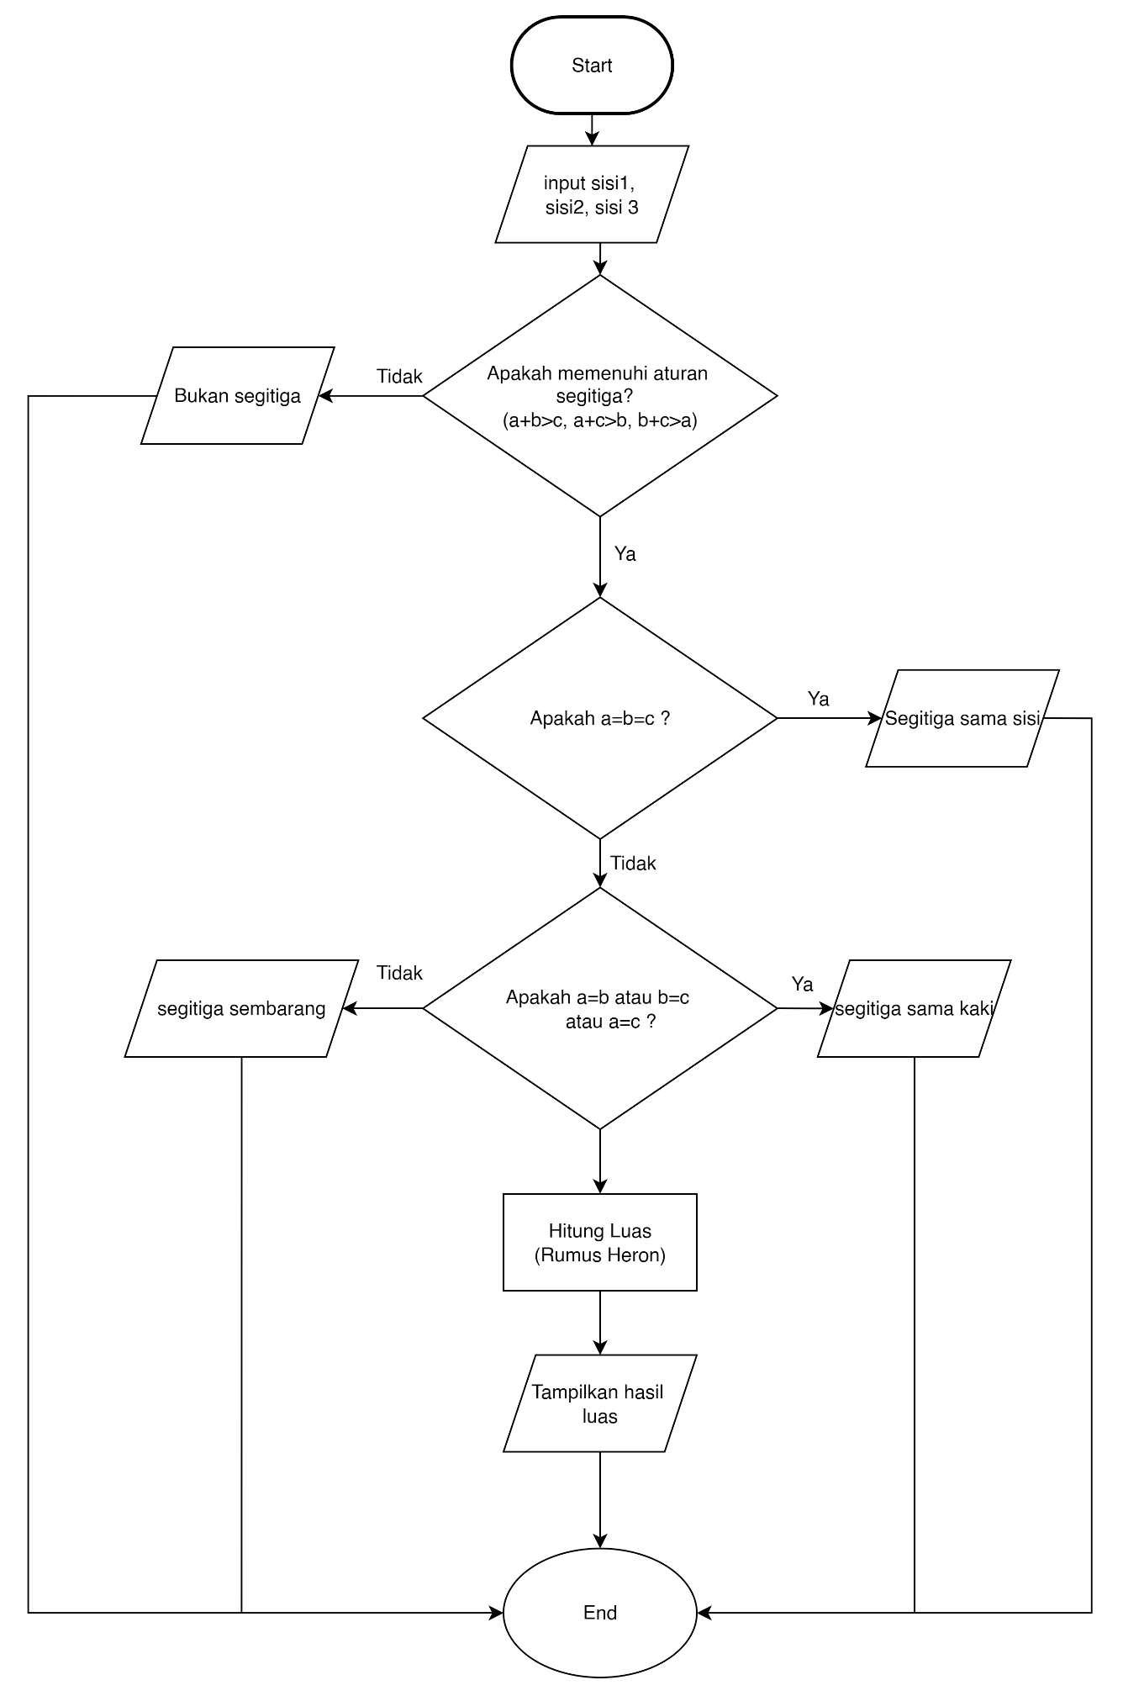

# 

## 

## 2. Deskripsi Singkat Program

**- Kegunaan dari program ini adalah untuk mencari apa jenis dari segitiga dan menghitung luasnya dari sisi-sisi yang diketahui.**

# 3. Source Code

## 

## 4. Hasil Output

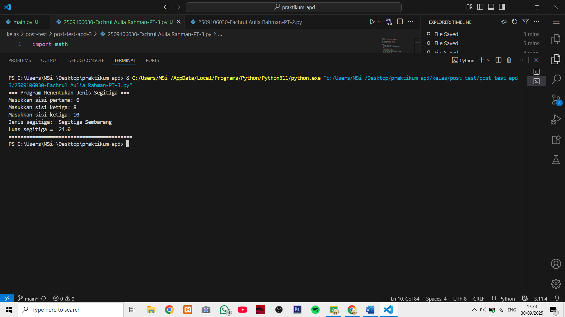

## 5. Langkah-langkah GIT

### **5.1 GIT Init**

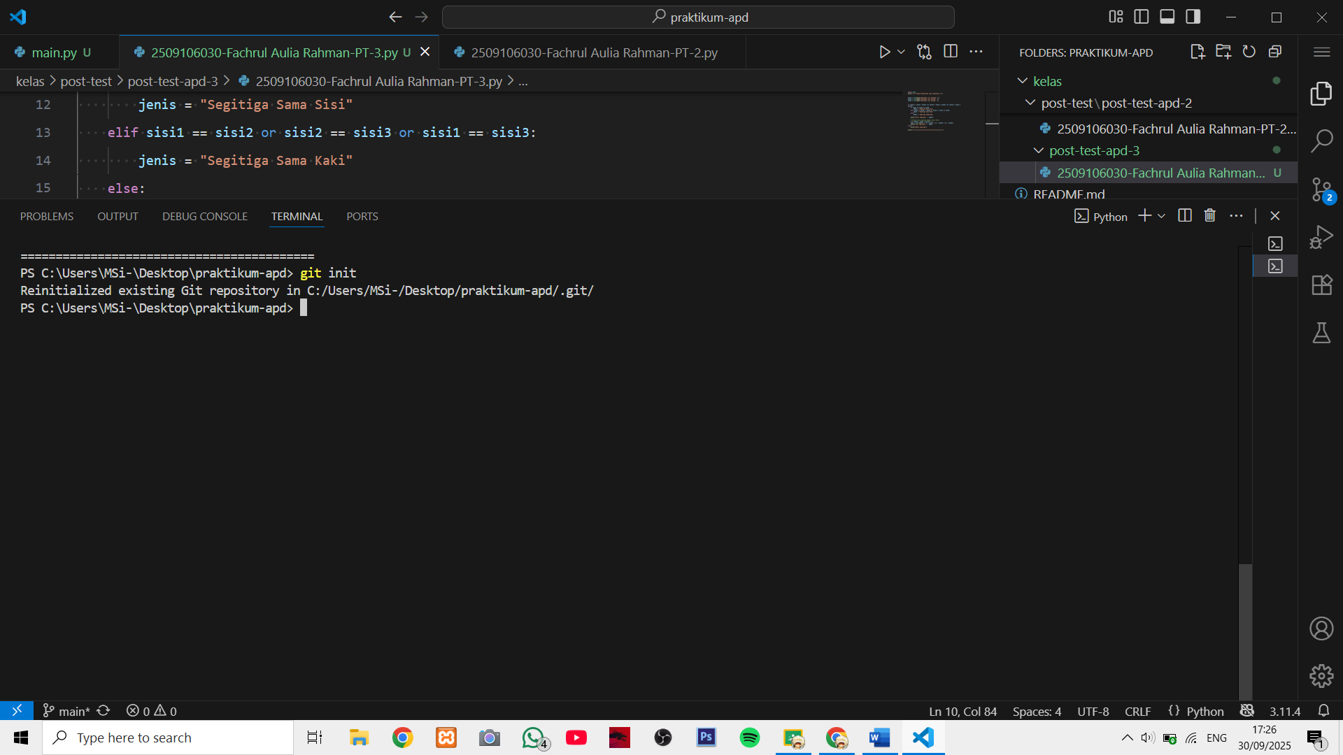

**5.2 GIT Add**

### **5.3 GIT Commit**

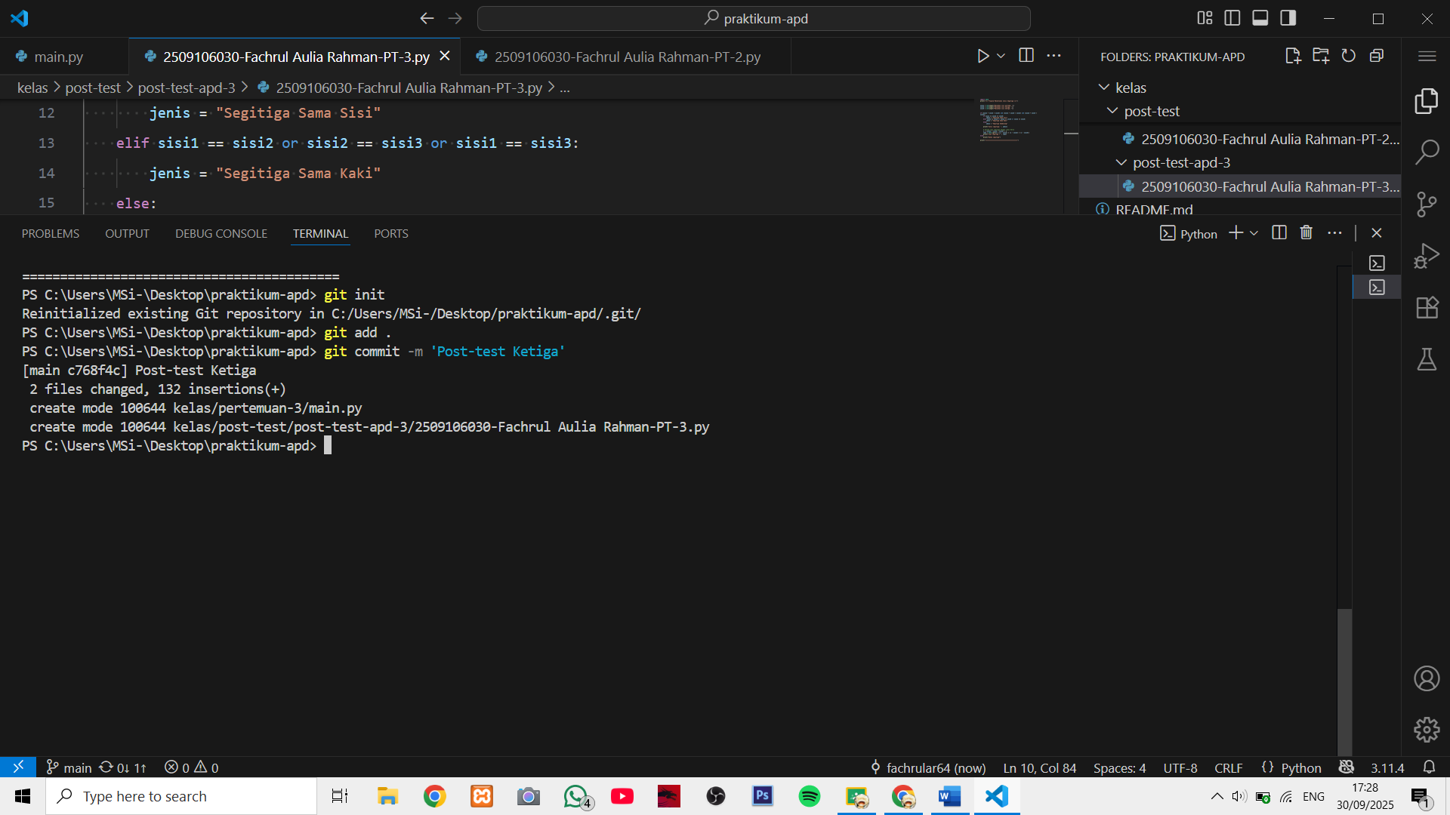

### **5.4 GIT Remote**

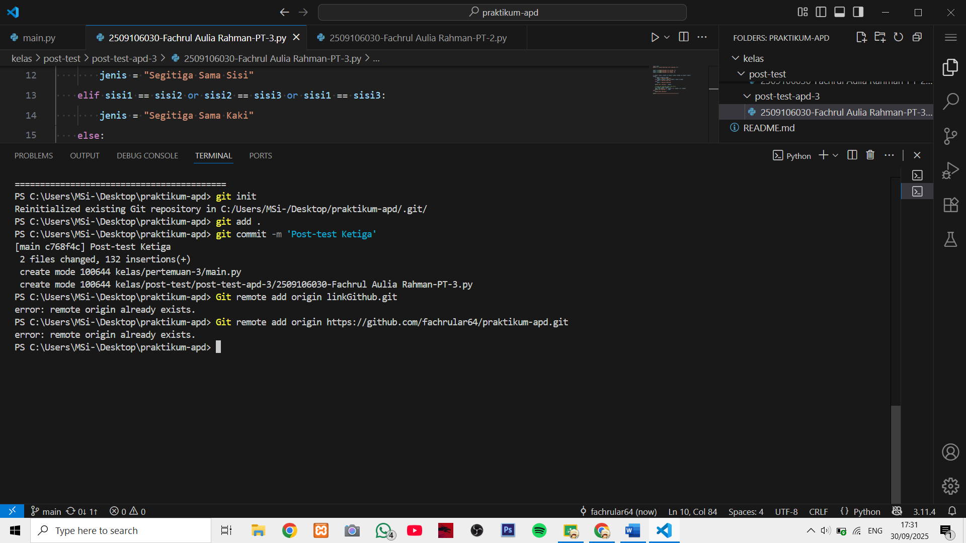

### **5.5 GIT Push**

